Dokumen Ini Hasil Modifikasi Skripsi untuk Praktikum MS Word


SEKOLAH TINGGI TEKNOLOGI TERPADU NURUL FIKRI

EVALUASI KESESUAIAN DAN PERBAIKAN DATA PADA
SISTEM INFORMASI AKADEMIK DI STT-NF DENGAN PDDIKTI

SEBAGIAN DARI TUGAS AKHIR
UNTUK PRAKTIKUM MS WORD

ARINA FADLILA
0110118035

PROGRAM STUDI SISTEM INFORMASI
STT TERPADU NURUL FIKRI
DEPOK
JUNI 2022

DAFTAR ISI

DAFTAR ISI ii
DAFTAR TABEL iii
DAFTAR GAMBAR iii
BAB I PENDAHULUAN 1
1.1 Latar Belakang 1
1.2 Perumusan Masalah 2
1.3 Tujuan dan Manfaat Penelitian 2
1.4 Batasan Masalah 3
BAB II ANALISIS DAN PEMBAHASAN 3
2.1 Analisis Masalah 3
2.2 Analisis Solusi 4
2.3 Rancangan Tahapan Perbaikan Data 6
2.4 Rencana Implementasi dan Pengujian 8
2.4.1 Rencana Implementasi 8
2.4.2 Rencana Pengujian 9

DAFTAR TABEL
Tabel 1 Analisis Masalah 3
Tabel 2 Analisis Solusi 5

DAFTAR GAMBAR

Gambar 1 Export Data Daftar Mahasiswa pada PDDikti Feeder 7
Gambar 2 Data Nilai SIAK Excel 7
Gambar 3 Data Nilai AIS Excel 8
Gambar 4 Data Nilai PDDikti Feeder Excel 8

BAB I PENDAHULUAN

1.1 Latar Belakang
Perguruan tinggi merupakan kelanjutan Pendidikan menengah yang diselenggarakan untuk mempersiapkan peserta didik agar menjadi anggota masyarakat yang memiliki kemampuan akademis dan profesional yang dapat menerapkan, mengembangkan dan menciptakan ilmu pengetahuan, teknologi dan kesenian [1].
Perguruan tinggi dikontrol oleh Kemendikbud (Kementerian Pendidikan dan Kebudayaan Republik Indonesia), dan sejak tahun 2014 seluruh perguruan tinggi di Indonesia diwajibkan untuk melakukan pelaporan data ke PDDikti (Pangkalan Data Pendidikan Tinggi).
Agar dapat melakukan pelaporan dengan baik, PDDikti telah menyiapkan tools dalam pelaporan data, yakni PDDikti Feeder. PDDikti Feeder berguna untuk mengolah data kegiatan mahasiswa seperti KRS, nilai, IPS, dan IPK. PDDikti Feeder digunakan oleh seluruh perguruan tinggi di Indonesia termasuk Sekolah Tinggi Teknologi Terpadu Nurul Fikri [2].
Sekolah Tinggi Teknologi Terpadu Nurul Fikri (STT-NF) merupakan salah satu Perguruan Tinggi Swasta yang berada di Jakarta Selatan. STT-NF memiliki dua program studi sarjana S1, yaitu Teknik Informatika dan Sistem Informasi. Bergerak di bidang Pendidikan, IT Training, dan software development, yang memiliki tujuan untuk memenuhi kebutuhan sarjana teknologi informasi di tengah masyarakat [3].
Dalam kegiatan perkuliahannya, STT-NF menggunakan sistem informasi akademik yaitu SIAK (Sistem Informasi Akademik) dan AIS (Academic Information System). SIAK dapat diakses oleh angkatan 2012-2017, sedangkan AIS ditujukan untuk angkatan 2018-sekarang. Mahasiswa dapat menggunakan SIAK dan AIS untuk mengisi KRS, melihat KHS, presensi mahasiswa, dan macam-macam informasi akademik lainnya yang disediakan oleh kampus.
Kegiatan perkuliahan di STT-NF setiap semesternya wajib dilaporkan ke PDDikti, dan salah satu komponen yang wajib dilaporkan adalah nilai mahasiswa yang sudah diinput ke dalam SIAK dan AIS. Namun karena SIAK dan AIS tidak terhubung langsung dengan PDDikti Feeder, penginputan nilai pun dilakukan secara manual oleh pihak kampus.
Banyaknya data yang harus diinput dapat mengakibatkan human error yang menjadikan data antara Sistem Informasi Akademik dan PDDikti berbeda. Sering kali pengecekan nilai baru dilakukan saat proses yudisium, dimana jika terdapat nilai yang perlu diperbaiki akan menghambat proses keluarnya ijazah. Karena proses pengajuan perbaikan pelaporan memakan waktu yang lama dan dokumen yang dibutuhkan pun perlu disiapkan, diharapkan penelitian ini dapat membantu pihak kampus untuk mengajukan perbaikan pelaporan. Dan agar data pelaporan akademik sesuai dengan yang terjadi di lapangan, diperlukan evaluasi dan perbaikan data untuk sinkronisasi data antara Sistem Informasi Akademik dan PDDikti.

1.2 Perumusan Masalah
Perumusan masalah yang diangkat pada penelitian ini yaitu ”Agar pelaporan data dapat berjalan dengan sesuai, bagaimana mengevaluasi kesesuaian dan perbaikan data pada Sistem Informasi Akademik di STT-NF dengan PDDikti?”. Perumusan masalah tersebut akan dijawab berdasarkan kajian atas hal-hal berikut, antara lain:
- Bagaimana proses evaluasi kesesuaian dan perbaikan data pada Sistem Informasi Akademik di STT-NF dengan PDDikti?.
- Bagaimana hasil dari evaluasi kesesuaian dan perbaikan data pada Sistem Informasi Akademik di STT-NF dengan PDDikti?.

1.3 Tujuan dan Manfaat Penelitian
Adapun tujuan dari penelitian ini yaitu:
- Mengetahui proses evaluasi kesesuaian dan perbaikan data pada Sistem Informasi Akademik di STT-NF dengan PDDikti.
- Mengetahui bagaimana membangun metode yang sesuai dalam proses evaluasi kesesuaian dan perbaikan data pada Sistem Informasi Akademik di STT-NF dengan PDDikti.
- Mengetahui hasil dari evaluasi kesesuaian dan perbaikan data pada Sistem Informasi Akademik di STT-NF dengan PDDikti.
Adapun manfaat dari penelitian ini yaitu:
- Memberikan solusi kepada pihak kampus untuk mengatasi ketidaksesuaian data pada Sistem Informasi Akademik di STT-NF dengan PDDikti..
- Membantu pihak kampus STT-NF dalam penggunaan data yang berhubungan dengan data PDDikti, seperti pengajuan beasiswa, pengajuan penomoran ijazah, dan lain-lain.

1.4 Batasan Masalah
Agar pembahasan penelitian ini lebih terarah, maka ditentukan batasan masalah, antara lain:
- Evaluasi berfokus pada pelaporan nilai mahasiswa STT-NF.
- Evaluasi dilakukan pada mahasiswa aktif angkatan 2017 sampai Angkatan 2019.

BAB II ANALISIS DAN PEMBAHASAN
Pada bab ini akan dibahas analisis kondisi dan pembahasan masalah kesesuaian data pada Sistem Informasi Akademik di STT-NF dengan PDDikti yang dimulai dari analisis masalah, analisis solusi, hingga rencana implementasi dan pengujian.

2.1 Analisis Masalah
Pada tahap ini penulis telah melakukan analisis masalah terhadap kesesuaian data pada Sistem Informasi Akademik di STT-NF dengan PDDikti Feeder. Analisis ini berdasarkan wawancara langsung kepada perwakilan BAAK dengan tujuan untuk mengetahui apa saja permasalahan terkait proses pelaporan data nilai mahasiswa dan fitur apa saja yang diperlukan. Berikut ini merupakan hasil analisis terhadap permasalahan yang ditemukan:
Tabel 1 Analisis Masalah
Masalah | Deskripsi
Perbedaan nilai antara Sistem Informasi Akademik dengan PDDikti Feeder karena penginputan dilakukan secara manual | Karena SIAK dan AIS tidak terhubung langsung dengan PDDikti Feeder, proses penginputan nilai dilakukan secara manual, yang dapat mengakibatkan salah ketik sehingga terjadi perbedaan nilai antara keduanya
Adanya miskomunikasi antara pihak kampus sehingga nilai pada PDDikti Feeder tidak ter-update | Setelah penginputan manual selesai, dalam beberapa kondisi terjadi perubahan nilai pada Sistem Informasi Akademik, dimana pada PDDikti Feeder nilai tidak ter-update karena adanya miskomunikasi. Dan ini juga dapat membuat perbedaan nilai antara keduanya
Pengecekan nilai pada Sistem Informasi Akademik dan PDDikti Feeder dilakukan secara manual satu per satu | Proses pengecekan nilai mahasiswa dilakukan dengan cara membuka satu per-satu data diantara keduanya, kemudian dicocokan, apakah sudah sama atau belum. Proses ini memerlukan waktu yang cukup lama mengingat data yang dicek juga sangat banyak
Input nilai pada forlap ada batas periodenya | Setelah periode penginputan ditutup, nilai di Sistem Informasi Akademik dan PDDikti Feeder tidak bisa diedit kembali

2.2 Analisis Solusi
Pada tahap ini penulis telah melakukan analisis solusi terhadap masalah kesesuaian data pada Sistem Informasi Akademik di STT-NF dengan PDDikti. Analisis ini berdasarkan wawancara langsung kepada perwakilan BAAK dengan tujuan untuk mengetahui solusi apa saja yang dibutuhkan untuk mengatasi permasalahan terkait proses pelaporan data nilai mahasiswa pada Sistem Informasi Akademik di STT-NF dengan PDDikti Feeder. Berikut merupakan hasil analisis terhadap permasalahan dan solusi yang diberikan:

Tabel 2 Analisis Solusi
Masalah | Deskripsi | Solusi
Perbedaan nilai antara Sistem Informasi Akademik dengan PDDikti Feeder karena penginputan dilakukan secara manual | Karena SIAK dan AIS tidak terhubung langsung dengan PDDikti Feeder, proses penginputan nilai dilakukan secara manual. Hal ini dapat mengakibatkan salah ketik sehingga terjadi perbedaan nilai antara keduanya | Perbedaan nilai pada Sistem Informasi Akademik dan PDDikti Feeder dapat diketahui dengan membandingkan data pada keduanya
Adanya miskomunikasi antara pihak kampus sehingga nilai pada PDDikti Feeder tidak ter-update | Setelah penginputan manual selesai, dalam beberapa kondisi terjadi perubahan nilai pada Sistem Informasi Akademik, dimana pada PDDikti Feeder nilai tidak ter-update karena adanya miskomunikasi. Dan ini juga dapat membuat perbedaan nilai antara keduanya | Perubahan nilai yang terlewat juga dapat diketahui dengan mengecek data pada Sistem Informasi Akademik dan PDDikti Feeder
Pengecekan nilai pada Sistem Informasi Akademik dan PDDikti Feeder dilakukan secara manual satu per satu | Proses pengecekan nilai mahasiswa dilakukan dengan cara membuka satu per-satu data diantara keduanya, kemudian dicocokan, apakah sudah sama atau belum. Proses ini memerlukan waktu yang cukup lama mengingat data yang dicek juga sangat banyak | Menggunakan tools untuk memudahkan proses pengecekan nilai seperti Excel/Google Sheet agar pengecekan tidak perlu lagi dilakukan secara manual
Input nilai pada forlap ada batas periodenya | Setelah periode penginputan ditutup, nilai di Sistem Informasi Akademik dan PDDikti Feeder tidak bisa diedit kembali | Setelah proses pengecekan selesai, data yang berbeda harus dicatat agar dapat diperbaiki di periode penginputan nilai, dan agar tidak ada data yang terlewat

2.3 Rancangan Tahapan Perbaikan Data
Pada sub bab ini akan dijelaskan mengenai rancangan tahapan-tahapan perbaikan data dengan melakukan evaluasi. Evaluasi yang akan dilakukan yaitu dengan membandingkan data antara Sistem Informasi Akademik STT-NF dengan PDDikti Feeder menggunakan Excel, dimana nilai akan dicek per periode atau per semester:
Berikut tahapan-tahapan dari perbaikan data
- Mengumpulkan data daftar mahasiswa
Proses ini berguna untuk mengetahui pembagian mahasiswa sesuai angkatan dan program studi, dan untuk memudahkan dalam proses pencarian data mahasiswa di Sistem Informasi Akademik STT-NF dan PDDikti Feeder, sekaligus dapat digunakan untuk dokumentasi selama proses evaluasi. Daftar mahasiswa didapat dari export data pada PDDikti Feeder.
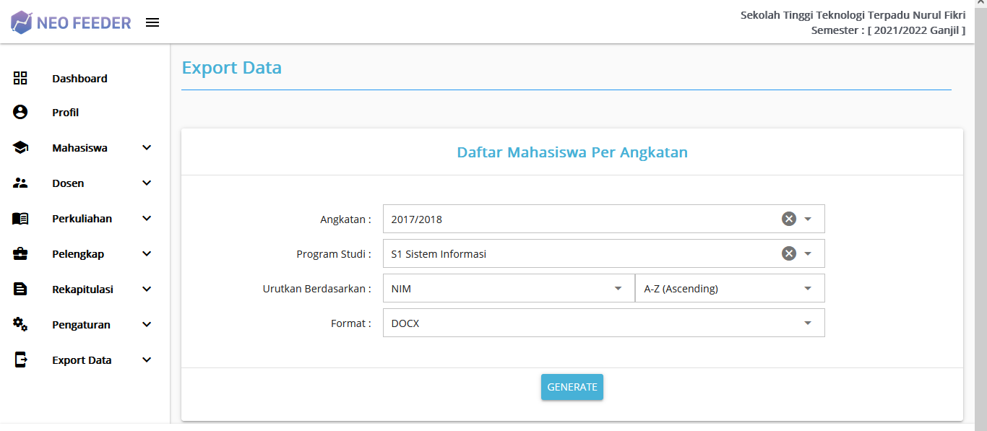
Gambar 1 Export Data Daftar Mahasiswa pada PDDikti Feeder
- Mengumpulkan Data Nilai Mahasiswa
Data yang diambil berasal dari nilai yang dicetak dari Sistem Informasi Akademik STT-NF dan PDDikti Feeder.
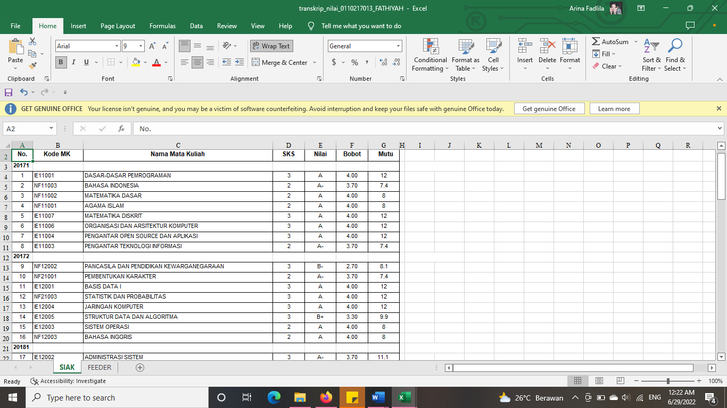
Gambar 2 Data Nilai SIAK Excel
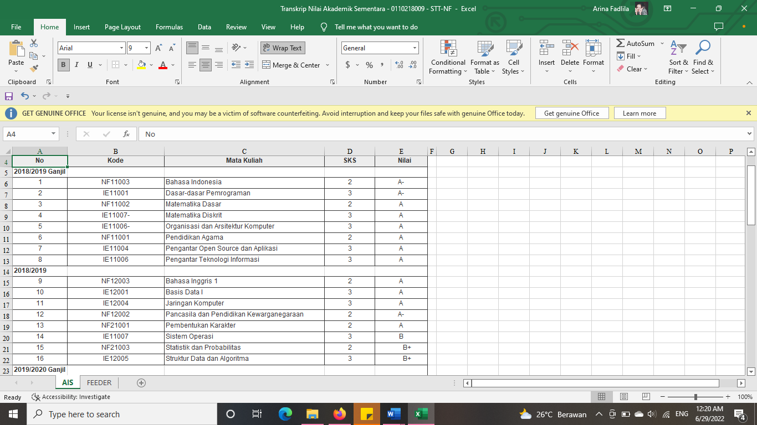
Gambar 3 Data Nilai AIS Excel
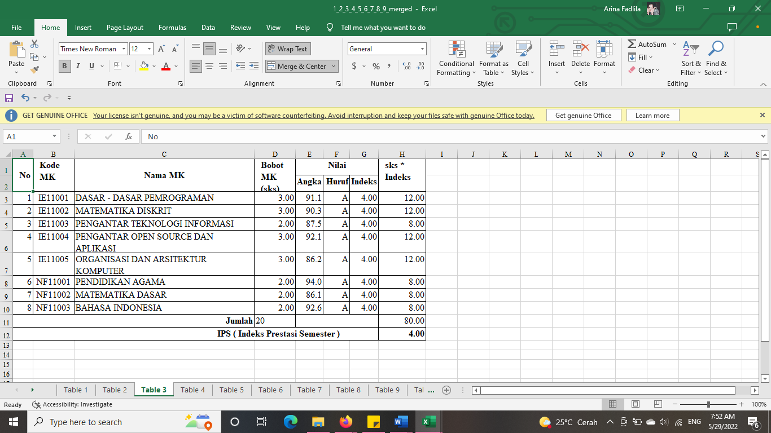
Gambar 4 Data Nilai PDDikti Feeder Excel

2.4 Rencana Implementasi dan Pengujian
Pada sub bab ini akan dibahas rencana implementasi dari evaluasi data dan pengujian proses perbaikan data Sistem Informasi Akademik STT-NF dengan PDDikti Feeder.

2.4.1 Rencana Implementasi
Berikut rencana implementasi yang akan dilakukan:
- Menggunakan rumus Excel yang dapat memperlihatkan perbedaan data.
- Menambahkan kolom pembanding dan kolom keterangan pada tabel nilai yang sudah dicetak.
- Kolom pembanding di salah satu sheet akan memunculkan nilai dari sheet yang lain.
- Kolom keterangan akan memunculkan pernyataan TRUE/FALSE hasil dari perbandingan antara kolom nilai dengan kolom pembanding.
- Implementasi dilakukan oleh penulis untuk melakukan evaluasi perbaikan data yang nantinya akan dikelola langsung oleh BAAK

2.4.2 Rencana Pengujian
Rencana pengujian dilakukan oleh Uji Ahli (Expert Judgement), yaitu tim BAAK untuk menguatkan dan meninjau ulang serta memberi masukan perbaikan dari evaluasi perbaikan data yang sudah dilakukan.

